Муниципальное бюджетное образовательное учреждение
дополнительного образования
«Детско-юношеский центр» пгт. Жешарт

Конспект открытого занятия по программе
«Край, в котором я живу»
(второй год обучения)

«Экологический Теремок»

Педагог дополнительного образования
Бер Наталья Валентиновна

Конспект открытого занятия по программе
«Край, в котором я живу»
(второй год обучения).
Педагог дополнительного образования: Бер Наталья Валентиновна
Состав учебной группы: 13 человек
Возраст детей: 8 - 9 лет
Тема учебного занятия: «Экологический Теремок»
Цель занятия:
Сформировать знания о нормах и правилах поведения в природе.
Задачи:
- Научить видеть красоту и понимать уникальность природного мира;
- Развивать способность усвоению норм и правил поведения в природе;
- Выработать потребность в общении с природой.
- Воспитывать ценное отношение к природе.
Форма учебного занятия: комбинированное занятие
Форма организации работы: групповая
Предварительная работа:
- Сбор иллюстраций о животном мире;
- Оформление Лесной газеты;
- Изготовление рисунков, эскизов на тему «Тех, кого мы любим»;
- Подготовка костюмов, масок, атрибутов;
- Чтение и разбор произведений коми писателей на тему «В лесу ты не один»;
- Знакомство и разработка новых экологических знаков, оформление стенда.
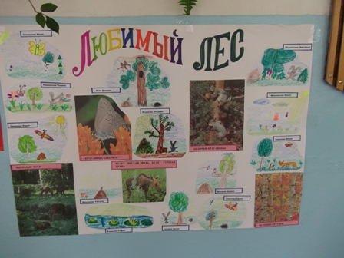

Стенгазета «Любимый лес»
(рисунки детей и иллюстрации из журналов)

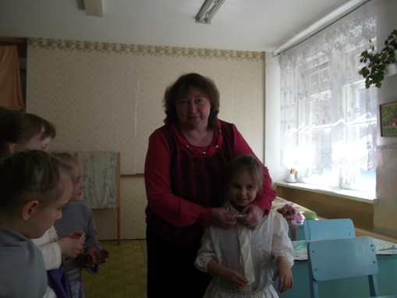

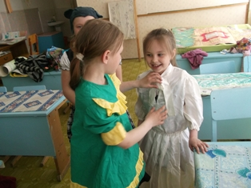
Подготовка костюмов
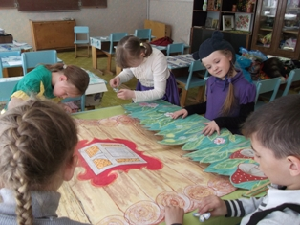

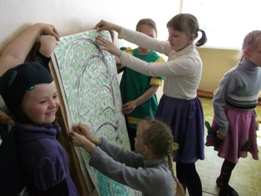

Оформление декораций

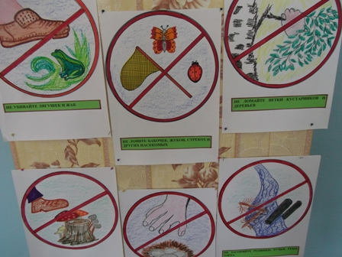

Экологические знаки.

НЕ РАЗОРЯЙТЕ ПТИЧЬИ ГНЁЗДА
НЕ ЛОМАЙТЕ ВЕТКИ КУСТАРНИКОВ И ДЕРЕВЬЕВ
НЕ РВИТЕ В ПРИРОДЕ ЦВЕТОВ
НЕ ЛОВИТЕ ДИКИХ ЖИВОТНЫХ И НЕ УНОСИТЕ ИХ ДОМОЙ
НЕ ЛОВИТЕ БАБОЧЕК, ЖУКОВ, СТРЕКОЗ И ДРУГИХ НАСЕКОМЫХ
НЕ УБИВАЙТЕ ЛЯГУШЕК И ЖАБ
НЕ РАЗРУШАЙТЕ МУРАВЕЙНИКИ
НЕ ТОПЧИТЕ МУХОМОРЫ И ДРУГИЕ ГРИБЫ, ЯГОДЫ
НЕ ОСТАВЛЯЙТЕ МУСОР В ЛЕСУ
НЕ ЗАСОРЯЙТЕ РОДНИКИ, РУЧЬИ, РЕКИ, ОЗЁРА
НЕ РАЗВОДИТЕ БЕЗ НЕОБХОДИМОСТИ КОСТРЫ В ЛЕСУ
НЕ КРИЧИТЕ И НЕ ВКЛЮЧАЙТЕ ГРОМКО МУЗЫКУ В ЛЕСУ

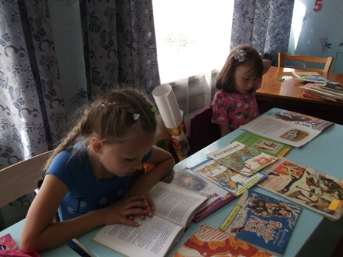

Знакомство с произведениями о природе

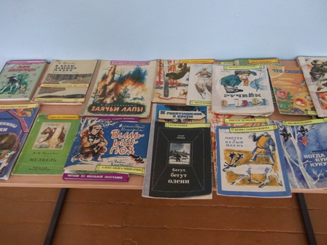

Выставка книг: произведения коми и русских писателей и поэтов о природ

Оборудование и наглядный материал:
- Помещение оформлено (теремок, деревья, пеньки и т.д.)
- Магнитофон;
- Музыкальная фонограмма «Звуки леса»;
- Выставка книг: произведения коми и русских писателей и поэтов о природе;
- Лесная газета.
Структура учебного занятия:
- Вводная, организационная часть (15мин)
- Основная часть (15 мин)
- Заключительная часть (10 мин)
План занятия:
- Организационный момент.
- Беседа о данной теме занятия.
- Просмотр экологической сказки «Теремок»
- Физкультурная минутка для зрителей.
- Продолжение просмотра сказки «Теремок»
- Повторение и закрепление материала
- Подведение итогов занятия.

Ход занятия
- Вводная часть (организационный момент) – 15 мин.
- Указание цели занятия. Осмотр выставки книг, Лесной газеты, стенда с экологическими знаками.
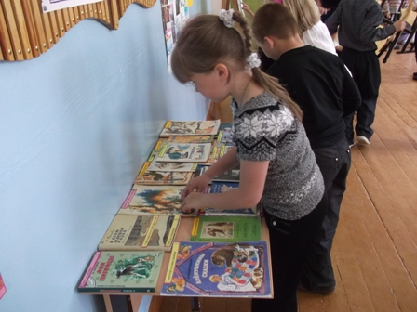

Просмотр экологической сказки «Теремок»
Действующие лица: Хозяйка леса, 4 Лесные феи, 2 Мышки, Лягушка, Заяц. Кот.
Хозяйка леса. Здравствуйте, ребята! Здравствуйте наши дорогие гости: педагоги, родители! Я – сегодня здесь хозяйка леса. Очень рада видеть вас в нашем лесу. А это мои помощницы маленькие лесные феи.
1 Фея. Ты бывал в таёжной чаще?
Видел чудо из чудес –
Наш дремучий настоящий
Без конца и края лес?
Сосны, Ели – исполины
Закрывают небосвод.
На зелёные вершины Глянешь – шапка упадёт?
Хозяйка леса. А сейчас садитесь поудобнее и посмотрите нашу сказку «Теремок». Смотрите и слушайте внимательно, будет очень интересно.
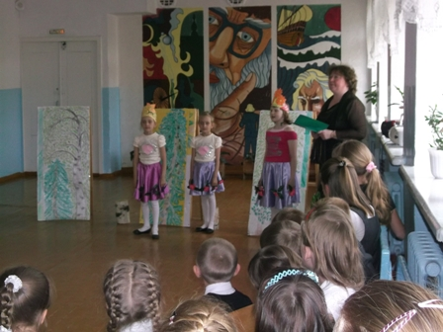

Хозяйка леса. Весна. Пока День и ночь дожди и снег.
Утонуло в тучах. Солнышко. Не жди ни тепла, ни света.
Эх, скорей бы лето! А в лесу так сыро! Дождик льет и льет!
Но постойте, кто-то, Кажется, идет! Да, шаги все ближе,
Кашель и отдышка, я кого – то вижу, да ведь это мышки!

(из-за деревьев появляются озябшие мышки)
1 Мышка. Мы мышки-малышки, мы сбились с пути, нам холодно, страшно,
Куда же идти? Апчхи! Вся продрогла, а надо в тепло!
2 Мышка Ой, домик! Удача! Ура! Повезло! Пустите друзья,
Отворите окошко!
А вдруг здесь живёт зловредная кошка?
Хозяйка леса. Не бойтесь, трусишки, ступайте на порог!
Давно не живут здесь – пустой теремок.
Все ставни закрыты, и дверь под замком.
1 Мышка. Всю жизнь я мечтала о доме таком!
Хозяйка леса. Заброшен дом, но вы не бойтесь его в порядок привести.
Несложно, было бы желанье окошко вымыть, подмести
Да мусор во дворе убрать – и будете вы жить да поживать!
2 Мышка. Не, я работать не люблю, по мне – и так сгодится.
Мы лучше вам стихи прочтём, давайте веселиться!

1 Мышка. Всем котам назло мышке – повезло
В домике хозяйка появилась!
Грязь и пауки, но это – хи-хи-хи!
Я уже давно не веселилась!
2 Мышка Всюду пыль и хлам, но это – трам-пам-пам!
Убирать не буду ни минутки!
Мусор – чепуха! Просто – ха-ха-ха
Злые языки и предрассудки!
(мышки танцуют и уходят в теремок, появляется лягушка)
Лягушка. Какая славная избушка!
1 Мышка. Кто там?
Лягушка. Да это я, Лягушка!
2 Мышка. Чего тебе, Лягушка надо?
Лягушка. Пусти меня хоть на денек!
1 Мышка. Подружка, я ужасно рада, что ты зашла в наш теремок!
Да оставайся хоть на месяц, а если хочешь – навсегда!
Мы вместе заживем прекрасно, ну что, согласна?
Лягушка. Да, да, да!
Хозяйка леса. Конечно, вы в домике заживёте прекрасно, а дети устали, наверное,…да. Сейчас мы для них проведём физминутку.
2 Фея. Руки подняли и помахали – Это деревья в лесу.
Руки согнули, кисти встряхнули –
Ветер сбивает росу.
Руки в стороны плавно расставим –
Это птицы к нам летят.
Как они сядут, тоже покажем, -
Руки сложим назад. И сядем.
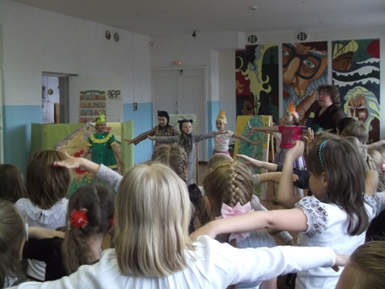

Хозяйка леса. А теперь смотрите дальше. Вот стали они жить втроём.
2 Мышка. Проголодалась?
Лягушка. Да, немножко.
1 Мышка. Сейчас возьму свой рюкзачок, здесь есть чудесная полянка –
На ней устроим пикничок!
(уходят на полянку, садятся на пеньки)
Хозяйка леса. На свежем воздухе, в лесу, подруги ели колбасу,
Конфеты, булочки, печенье, желе, орехи, шоколад,
Зефир, клубничный мармелад, жвачки, чипсы и варенье.
Лягушка. Спасибо, Мышь за угощенье!
Хозяйка леса. Эй, вы куда? А как же мусор? Бутылки из-под лимонада,
Фольга, коробки, целлофан, обертки, фантики, пакеты –
Кто убирать все будет это?!
1 Мышка. Нам убирать неинтересно!
Лягушка. Сказать по правде – просто лень!
Хозяйка леса. Но вы опять на это место придете отдохнуть на день!
2 Мышка. Сюда мы больше не вернемся! Ты нас напрасно не ругай.
Лягушка. В лесу полянок очень много – какую хочешь, выбирай!
Хозяйка леса. Вот это да! Ну и подружки! А это чьи там показались ушки?
1 Мышка. Ай, дили-дили-дили! И мы кого-то видели!
Вместе. Глазастого, ушастого, мохнатого, зубастого!
Лягушка. Он сидел под кустом, громко щелкал хвостом.
2 Мышка. Что за зверь, ты нам ответь?
Лягушка. Не успели разглядеть!
1 Мышка. Если кошка будет худо!
Лягушка. Мышка, это Чудо – Юдо! (прячутся)
2 Мышка. Уходи скорей отсюда!
Заяц. Братцы, я не Чудо – Юдо! Зайка я! Зовут Пушинка! А дразнить нехорошо!

Хозяйка леса. Как не стыдно вам дразниться, обижать зайчишку!
Лучше б в гости пригласили бедного трусишку!
Лягушка. Зайка серый, заходи, теремок наш погляди!
Заяц. Ух, ты, Мышки и лягушка, у вас чудная избушка!
А не найдется ли у вас местечка? Мне б только уголок за печкой!
1 Мышка. Что ж, заживем не хуже четвером!
Хозяйка леса. Да вам давно помощник нужен!
Вы и недели не прожили,
А лес в помойку превратили!
Чтоб все убрать, не хватит года!
Заяц. Какая славная погода!
Хозяйка леса. Тут и за сто лет все не убрать!
Заяц. Послушай, хватит причитать – ты нам мешаешь танцевать!

(танец прерывается, появлением кота)
Кот. Привет, друзья, мур-мур, народ! Меня зовут Помойный Кот!
Мне в мусорном контейнере жить стало очень тесно!
Покинул я помойку и поспешил сюда!
Ах, как же здесь прекрасно! Ну, до чего ж чудесно!
Пожалуй, жить останусь здесь, звери, навсегда!

Заяц. Послушай, Кот Помойный,
Одумайся, очнись! Тебе в лесу не место!
Кот. Не место? Оглянись, дружок, по сторонам
Повсюду грязь, отходы и непонятный хлам!
Здесь не порхают бабочки и не летают пчелы,
Здесь только кучи банок из-под кока-колы!

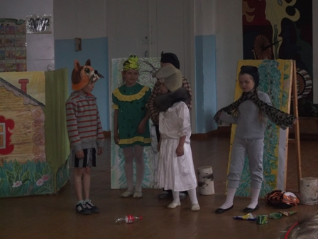

2 Мышь. Ой, что же мы наделали!
Лягушка. Но мы ведь не хотели!
1 Мышь. Мы просто пили…
Лягушка. Мы просто ели…
Заяц. Мы песни пели…
2 Мышь. Мы играли…
Кот. А за собой не убирали!
Хозяйка леса. Каждый уголок Земли прекрасен: город, лес, река, цветочный луг,
Дно морское, поле – все вокруг, удивительно, чудно, неповторимо!
К миру вокруг нас необходимо относиться бережно, мой друг!
Лягушка. Если брошу я бумажку!
Заяц. Ты – бутылку!
1 Мышь. Я пакет!

Лягушка. Если уроню я фантик от жевательных конфет
Мусор поглотит планету, уничтожит красоту.
Все вместе. Хватит мусорить, ребята! Соблюдайте чистоту!
Заяц. Кто поможет нам, ребята, мусор одолеть проклятый?
Лягушка. Наш любимый лес убрать?
2 Мышь. Кота помойного прогнать?
Игра «Большая уборка»
2 команды, каждой команде дается по корзине или ведру и предлагается на скорость собрать весь мусор. Переносить можно только по одному предмету.
Хозяйка леса. Постарались от души, всё убрали, молодцы!

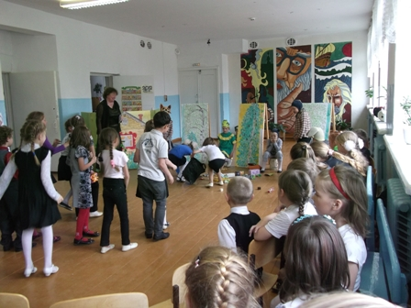

Кот. Люди, звери дорогие! Жить мне здесь невмоготу-
Насморк, кашель, аллергия у меня, на чистоту.
3 Фея. Лес не только для нашей забавы.
Он богатство нашей страны.
Все деревья в нём, ягоды, травы.
Нам на пользу, друзья, взращены.
Каждый куст берегите, друзья!
А уж, сколько орехов и ягод!
Так, пожалуй, считать - не сочтешь!
Хозяйка леса. Вот такая сказка. «Сказка – ложь, да в ней намёк».
- Анализ сказки. Правила поведения в лесу.
- Итог занятия.
- Заключение.

3 Фея. Я сорвала цветок - и он увял.
Я поймала мотылька – и он умер у меня на ладони.
И тогда я поняла, что к прикоснуться к красоте
Можно только сердцем.
4 Фея. Дерево, трава, цветок и птица
Не всегда умеют защититься.
Если будут уничтожены они,
На планете мы останемся одни.

(в конце представить и поблагодарить наших героев)

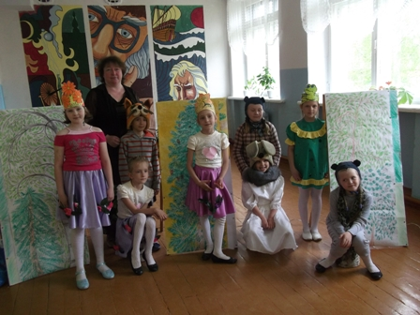

Используемая литература

Журнал «Педсовет» 2012 год
П. Образцов – Тропинка.
И. Запорожцева – Пастух и белый олень
Д.Н. Мамин-Сибиряк – Алёнушкины сказки
М. Пришвин – Медведь
Библиотека младшего школьника – Времена года: стихи и рассказы о природе
Е. Рочев – Маленький Митрук и Большая тундра
А. Мишарина – Вильышпоз
В. Демидов – Ходит солнышко по кругу
В. Чаплина – Мои питомцы
Т.Ханина – Что синице снится
М. Пришвин – В краю дедушки Мазая
Е. Рочев – Бегут, бегут олени
И. Коданев – когда кукует кукушка
И. Коданев – Праздник весны
Л. Булатова - Ручеёк
И. Коданев – Пойте, птицы, пойте
К. Паустовский – Заячьи лапы
А. Барто, Е. Благиниа, К Чуковский, С. Маршак – К ребятишкам в гости
С. Журавлев – Азбука Пармы
Н. Рыжова – Необыкновенная экспедиция
И. Изъюров – В оленьей упряжке
И. Запорожцева – Алена

